Отчет на тему «Охрана здоровья детей»

Средняя группа « Радуга»
Длительность с 24 по 27 октября 2014год
Всего присутствовало 15 детей
Подготовила воспитатель Кораблинова Е В

Цель:
- углублять и систематизировать представления детей о факторах, влияющих на состояние своего здоровья и окружающих, формировать осознанное выполнение требований к безопасности жизни, развивать интерес к физической культуре, активизировать работу с семьёй по проблеме формирования привычки к здоровому образу жизни;
- обогащать знания детей о витаминах и продуктах питания, и их полезных свойствах, формировать представление детей о здоровье и здоровом питании;
- формировать у ребёнка мотивы самосохранения, воспитания привычки думать и заботиться о своём здоровье

Физическое воспитание – это то, что обеспечивает здоровье и доставляет радость.

В работе с детьми:
ЕЖЕДНЕВНАЯ ПРОФИЛАКТИЧЕСКАЯ РАБОТА
• Профилактическая гимнастика (дыхательная, улучшение осанки, плоскостопия, зрения)
• Воздушное контрастное закаливание.

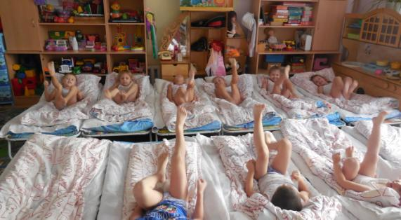

• Гимнастика пробуждения, дорожка «здоровья»
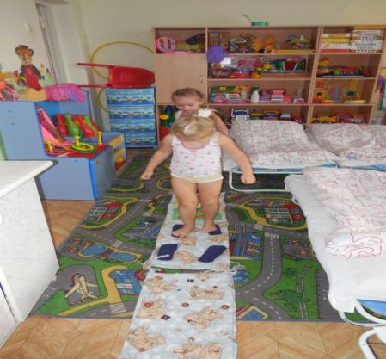

-Проведение физкультминуток
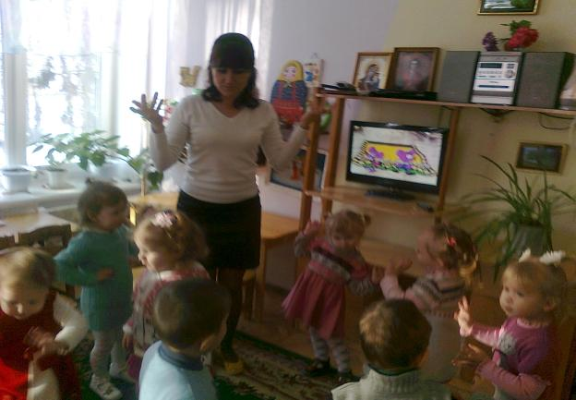

БЕСЕДЫ:

- «Витамины я люблю - быть здоровым я хочу
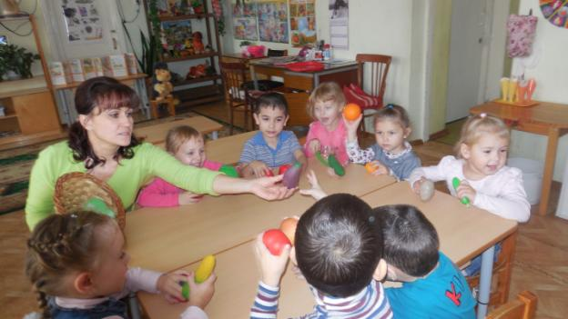

- Беседа-игра, включающая прибаутки, используемые при мытье рук умывании (потешки)
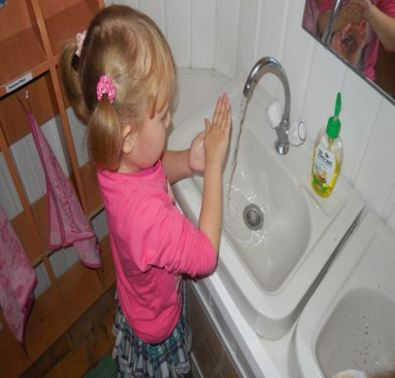

- Беседа «Каша - здоровье наше» Цель: Формировать у детей представление о пользе каши в рационе детского питания

- Беседа «Опасность вокруг нас»

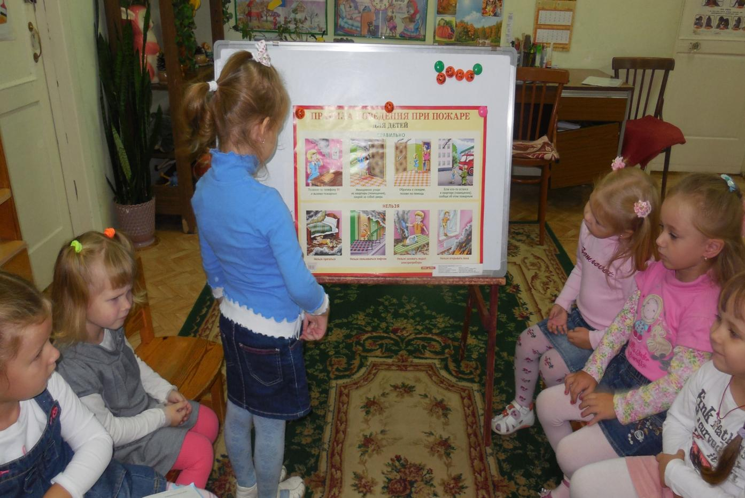

Образовательная область:
- Проведение занятия «Мой веселый звонкий мяч»

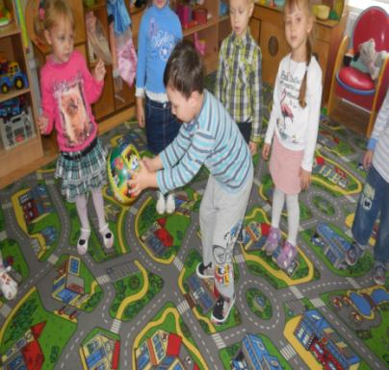
- Проведение занятия «Опасные предметы вокруг нас» Цель: Закрепить у детей представление об опасных для жизни и здоровья предметах, с которыми они встречаются в быту, об их необходимости для человека, о правилах пользования ими.
• Сюжетно ролевая игра: «Поликлиника»

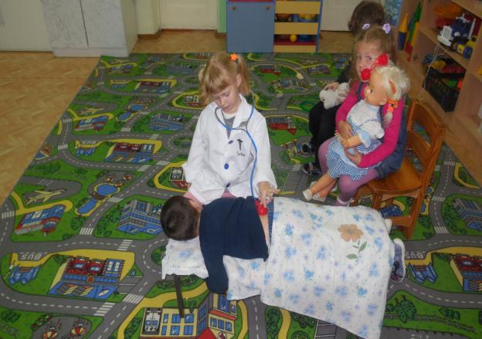

-Рассматривание иллюстраций, фотографий о здоровье.

-Чтение художественной литературы: К.Чуковский «Мойдодыр»,

Прогулка Подвижная игра «Мыши»

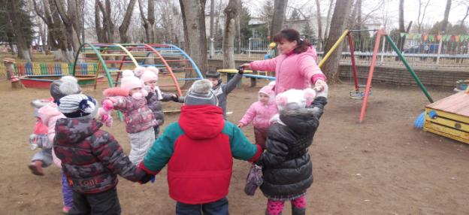

Подвижная игра « Лабиринт»
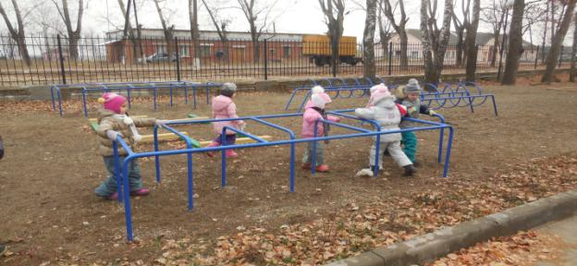

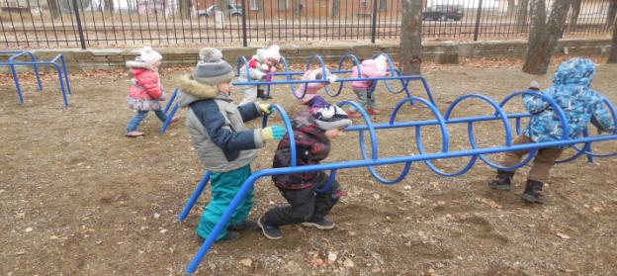

В работе с родителями:
• Индивидуальные беседы физических умениях и навыках каждого ребенка, о значимости совместной двигательной деятельности с детьми и т.д.

